享受生活的美“食”每刻 —— 德国唯宝270年美“瓷”之旅

欧洲高端餐瓷生活方式品牌德国唯宝丨Villeroy & Boch成立于1748年，至今已有270年的历史。不论是过去，现在，还是未来，德国唯宝始终秉持着对美好生活的至臻向往。从顶级餐瓷、水晶玻璃、到礼品和桌面配饰，我们通过不断丰富产品品类，为人们提供全面的餐桌解决方案和源源不断的生活灵感。我们珍视经典，也敢于创新。在近三百年的品牌旅程中，我们将美丽的餐瓷与欧式的生活方式带到中国及全球各地。希望每一个人，都能享受生活的美“食”每刻。

东风西渐: 传承百年的蓝色小花枝
蓝色不仅是德国唯宝传承至今的品牌色，也是德国唯宝经典之作卢森堡系列的灵感之源。深邃的钴蓝是一种古老的瓷器装饰色，早在一千多年前就被用于中国装饰花瓶和著名的代尔夫特（Delft）瓷器。在德国唯宝成立270周年之际，其最古老的装饰系列重焕光彩—— Old Luxembourg Brindille丨经典卢森堡·小蓝枝餐瓷系列在今年复刻经典，再现新意。这束娇嫩的小蓝枝，又一次跟随德国唯宝，将蓝色的美瓷传奇续写。

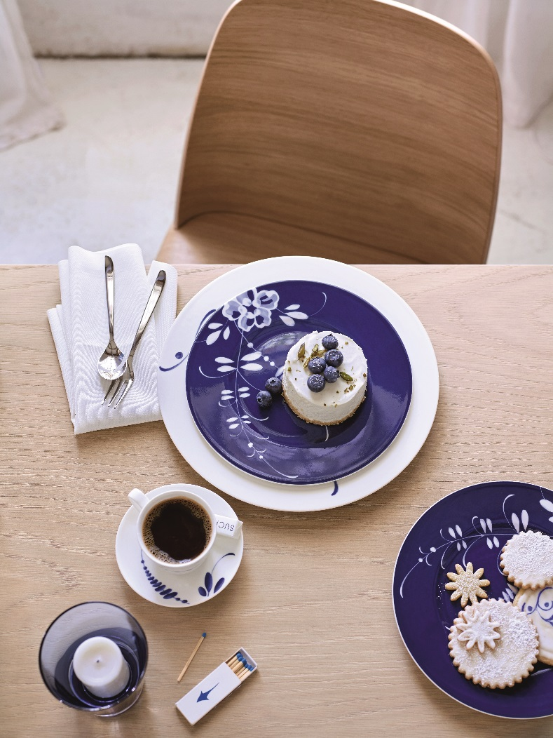
德国唯宝Old Luxembourg Brindille丨经典卢森堡·小蓝枝餐瓷

西瓷中用：茶道与粤菜的妙想
当中国的茶道与粤菜遇见西式餐瓷，两者巧妙地融为一体，碰撞出不一样的火花。中国人素来有饮茶的习俗，传统功夫茶搭配充满异域风情的Amazonia丨亚马逊系列，呈现出全新的品茗风尚。糖罐盛放茶叶，茶壶和奶缸辅助调配，在亚马逊系列蜂鸟丛林、花簇蝴蝶等图案的映衬下，功夫茶显得更加清香可人。而粤菜在Anmut Samarah丨阿拉伯圆舞曲系列的装点下变得愈发诱人，鲜嫩的云吞面被传统佩斯利花纹和高级骨瓷衬托得十分生动。德国唯宝创造性地将西式餐瓷与中式美食完美结合，不仅带来惊艳的视觉享受，更赋予了美食新的妙想。

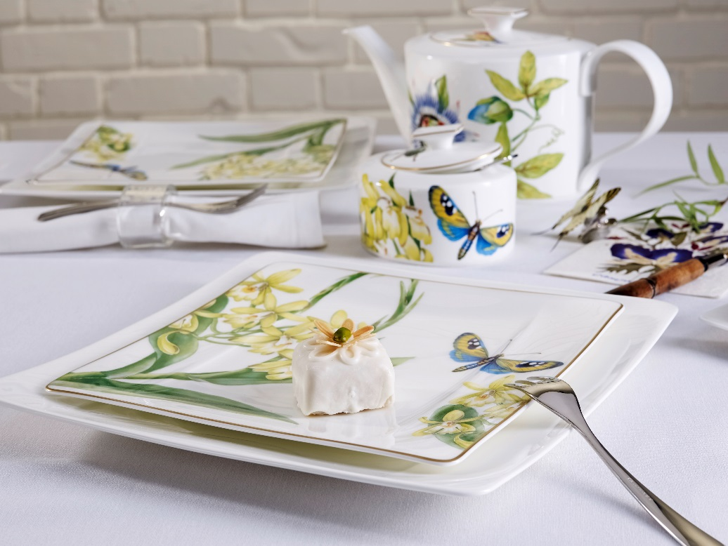
德国唯宝Amazonia丨亚马逊系列
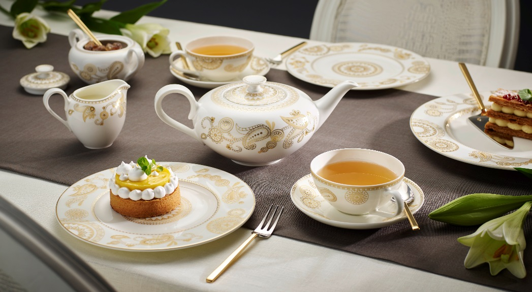
德国唯宝Anmut Samarah丨阿拉伯圆舞曲系列

独具匠心： 美瓷的设计巧思
现代的烹饪方式讲究快捷、简便和新鲜，德国唯宝致力于用独具匠心的精致美瓷解放你的双手，让你真正感受烹饪的乐趣。德国唯宝Clever Cooking丨巧心慧厨系列的多款产品以造型简洁和功能实用备受青睐，多款单品均适配于烤箱，特制的硅胶把手还可以防烫。无论是与伴侣的浪漫晚餐，还是与亲朋好友的丰富盛宴，巧心慧厨系列总能陪伴着你，一同享受美“食”每刻。
养生达人最爱煲汤，德国唯宝 Soup Passion 丨暖心系列让你的每餐汤羹都有美瓷相伴。融合一大一小两个盛食区的大汤碗以精巧的心思颇受赞誉：大碗用于盛装炖汤，倾斜的底部设计使汤汁聚在一起，确保每一滴汤汁都被充分享用；小碗可以装面包块、新鲜蔬菜或酱料配菜，便于就餐者随心加入汤羹中。
现代人工作生活节奏快，随时随地享用轻食的生活理念，备受年轻人追捧。德国唯宝Modern Dining丨摩登轻食系列应运而生，让你无论在学校、家亦或是办公室，都能享受美食。该系列产品配有的防溢弹力垫圈使其具有密封防溢的特点，无论是果蔬还是热饮都能轻松携带，是外出携带轻食的理想之选。
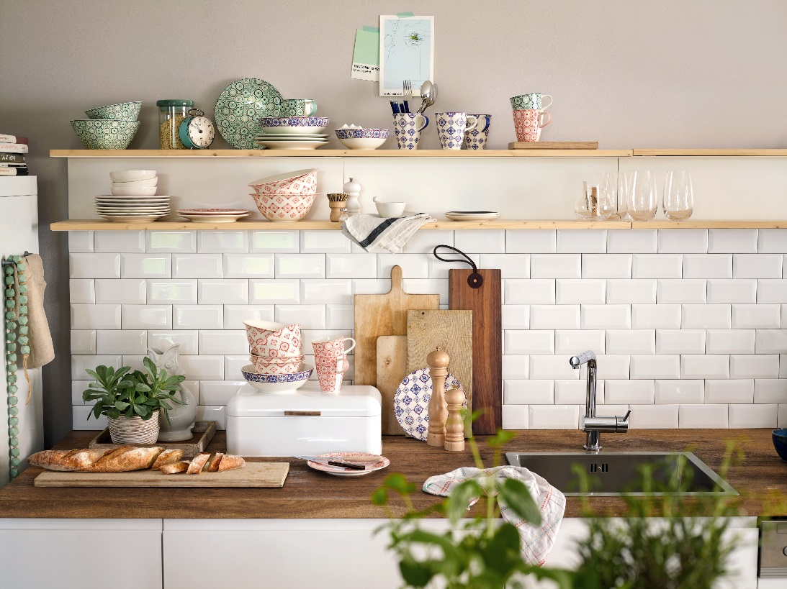
德国唯宝Modern Dining丨摩登轻食系列

—完—
更多品牌故事和经典产品，请扫描德国唯宝微信公众号二维码
欢迎加入德国唯宝之家，与我们分享欧洲经典高端生活方式。

关于Villeroy & Boch丨德国唯宝：
——————————————————————————
德国唯宝是全球领先的高端陶瓷制造商之一，总部坐落于德国麦特拉赫小镇。自1748年创立以来，这一家族企业不断发展壮大，并始终致力于产品技术的革新和传统技艺的延续，还打造出了无与伦比的企业风格。作为久负盛名的生活方式品牌，德国唯宝不断执着于为人们提供舒适高端的欧式生活理念。德国唯宝旗下业务涵盖卫浴及康体设备和日用餐瓷领域，优质产品更是远销125个国家和地区。

媒体垂询请联络:
德国唯宝
陈清 Clary Chen
市场部经理
电话：(021) 6236 3281ext.8002
邮箱：chen.clary@villeroy-boch.com
罗德公关
顾雪琪 Cheryl Gu
电话：(021) 5383 1188ext.6864
邮箱：cheryl.gu@rfcomms.com

